INDICAÇÃO Nº ___/2025 - GAB. VER. PROF. EDINHO
ASSUNTO: Instalação de iluminação pública em toda a extensão da Rua Santa Maria, localizada no bairro Nova Veneza.

EXMO. SR. PRESIDENTE DA CÂMARA MUNICIPAL DE SUMARÉ,
Indico, nos termos regimentais, ao Excelentíssimo Senhor Prefeito Municipal, Henrique Stein Sciáscio, que determine às Secretarias competentes a adoção das providências necessárias para a instalação de iluminação pública em toda a extensão da Rua Santa Maria, localizada no bairro Nova Veneza.
A referida via encontra-se totalmente no escuro, não havendo residências em suas margens nem outras ruas próximas que possam contribuir com iluminação indireta. Ressalta-se que a Rua Santa Maria exerce função de ligação entre diferentes bairros, sendo utilizada por veículos e pedestres, o que torna a ausência de iluminação um fator de risco à segurança e à mobilidade da população.
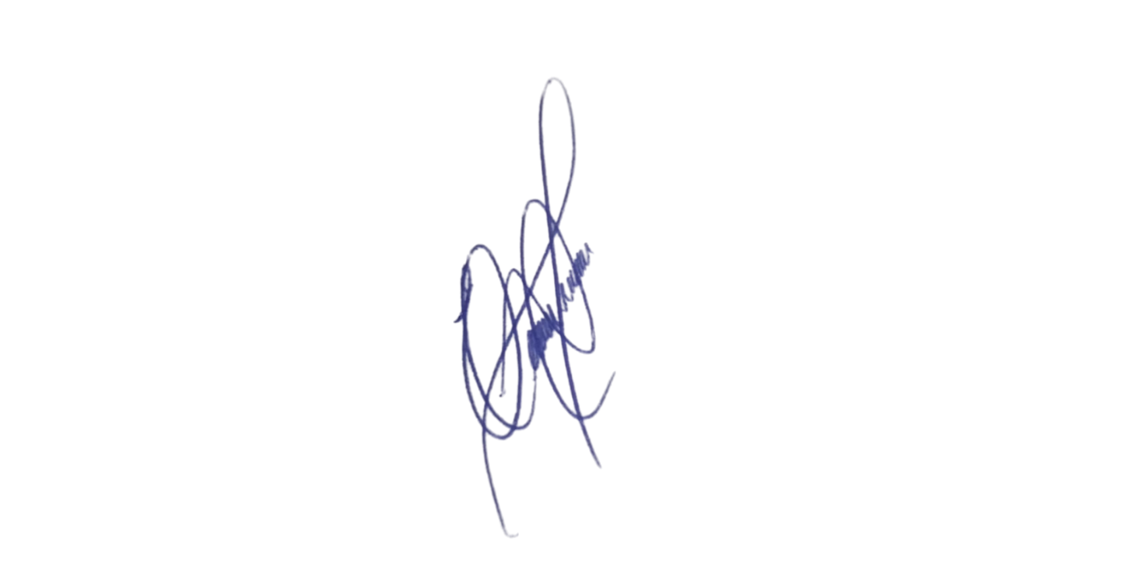
A falta de luz adequada aumenta significativamente as chances de acidentes de trânsito e atropelamentos, além de favorecer a prática de crimes, colocando em situação de vulnerabilidade aqueles que precisam transitar pelo local.
Contando com o habitual compromisso desta Administração com a melhoria dos serviços públicos, renovo protestos de elevada estima e distinta consideração.
Sala das Sessões, 11 de novembro 2025.

VEREADOR PROFESSOR EDINHO
REPUBLICANOS

